TESTDéveloppement d’un site web dynamique (UAA12)
Exercices : rappels et introduction au PHP

Objets d’apprentissage :
- Elaborer un formulaire sur la base d’une structure donnée.
- Référencer un site.
- Intégrer du contenu multimédia.
- Construire une page WEB dynamique à l’aide du langage Javascript.
- Construire une page WEB dynamique à l’aide du langage PHP.
- Concevoir un formulaire répondant aux exigences d’un cahier des charges.
- Associer des balises HTML de formulaires à leur sémantique.
- Enumérer les fonctionnalités du langage Javascript.
- Identifier des modèles et des bibliothèques provenant de tierces parties.

Exercice 1 : création d’une page WEB dynamique simple
Etape 1.
Crée un document nommé test.php contenant le code suivant :
<!doctype html>
<html>
<head>
</head>
<body>
<h1>Bienvenue !</h1> <p>Il est actuellement
<?php
$heure = date('H:i');
echo $heure;
?>
et tout va très bien.</p>
</body>
</html>
Copie ce fichier dans le dossier de ton serveur local (XAMPP) et accède y à l’aide d’un navigateur internet.
Etape 2.
Cherche sur internet le logo du langage PHP (l’éléphant bleu) et enregistre cette image sur ton serveur local dans un nouveau dossier nommé images.
Arrange-toi ensuite pour faire en sorte que l’image soit affichée juste après l’heure (utilise echo).
Etape 3.
Insère 5 paragraphes différents contenant du texte généré à l’aide de http://fr.lipsum.com/
Crée ensuite un fichier CSS contenant les règles suivantes :
- Le fond de la page doit être de couleur « olive ».
- Le contenu de la page doit (utilise une div) doit faire 800px de largeur, être centré, avoir un rembourrage de 6 px sur tous les côtés et être affiché en blanc sur fond noir.
- Le titre « Bienvenue » doit être affiché en couleur jaune.
- Le paragraphe affichant l’heure doit être placé dans un cadre de couleur olive avec des côtés de 2 px d’épaisseur.
- L’image doit être collée contre le bord droit du cadre noir et le texte doit se placer autour d’elle (float) ; l’image doit être séparée du bord (à droite) et du texte (en-dessous) par un rembourrage de 6 px.
- Les paragraphes importés depuis le site « Lorem ipsum » (créez une classe pour les désigner) doivent être écrits en italique.
- La première lettre de chacun des paragraphes importés depuis le site « Lorem ipsum » doit être affichée en jaune et au double de la taille normale (200%).
Etape 4.
En utilisant JavaScript, ajoute un bouton permettant de cacher / afficher l’heure.
Etape 5.
La fonction date permet de convertir une date (par défaut, la date actuelle) en une chaine de caractères correspondant à un format spécifique. Ainsi, date('H:i') donne, par exemple, 14:26 (en fonction du moment où la fonction est exécutée).
Fais en sorte d’afficher après la phrase « et tout va très bien » la phrase « et nous sommes le 01/09/2023 ». Attention, il faut préciser le bon format !
Renseigne-toi sur la fonction date ici : https://www.w3schools.com/php/func_date_date.asp
Etape 6.
Ajoute un nouveau paragraphe qui affiche soit « C’est le début du mois » ou « C’est la fin du mois » selon que le numéro du jour est plus petit que 15 ou pas.
Pour cela, complète le code suivant :
<p>C’est
<?php
... = date('j');
if ($jour < 15)
echo 'le début';
else
...
?>
du mois.</p>

Exercice 2 : GET
Etape 1.
Jusqu’à présent, nous avons vu qu’un script PHP peut être accédé en spécifiant le chemin de sa localisation comme URL sur un navigateur WEB. Par exemple, pour tester ton script, tu accèdes à l’url http://localhost/projets/mon_script.php.
Lorsqu’on accède à une ressource sur internet via une URL, il est possible de spécifier des informations supplémentaires :
- soit via la méthode GET (directement dans l’URL)
On peut spécifier une information :
http://localhost/projets/recherche.php?req=informatique
Ou même plusieurs !
http://localhost/projets/recherche.php?req=informatique&jour=lundi
- soit via la méthode POST (via un formulaire HTML)
<form action="/recherche.php" method="POST">
<label for="req">Votre recherche :</label>
<input type="text" id="req" name="req">
</form>
Du coté PHP, on peut réceptionner les données envoyées via GET en utilisant la variable $_GET qui représente un tableau associatif (paires clé / valeur). Si on reprend l’exemple précédent, ce tableau contient :
Clé | Valeur
req | informatique
jour | lundi
On accède à une valeur particulière de ce tableau en précisant la clé (comme en JavaScript) :
<?php
if (isset($_GET)){
if (isset($_GET['req'])){
echo 'Recherche : ';
echo $_GET['req'];
echo '<br>';
}
else
echo 'Pas de recherche spécifiée !';
if (isset($_GET['jour'])){
echo 'Jour de la recherche : ';
echo $_GET['jour'];
}
else
echo 'Jour inconnu !';
}
?>
Etape 2.
Réalise une page en HTML (choix.html) sur laquelle se trouve le formulaire suivant :
Etape 3.
Ajoute du code JavaScript à choix.html de telle sorte que, lorsqu’on clique sur le bouton « Commander », l’utilisateur soit redirigé vers une page PHP (commande.php) avec un argument GET (article=...) indiquant le nom de l’article que le client souhaite commander.
Pour rappel, l’instruction JS pour rediriger l’utilisateur vers une autre URL est :
location.href="nouvelleURL";
Etape 4.
Réalise la page commande.php qui se charge d’afficher la confirmation de commande sous la forme « Vous venez de commander l’article ‘…’ ».
Etape 5.
Ajoute le champ « Quantité » sur la page choix.html.
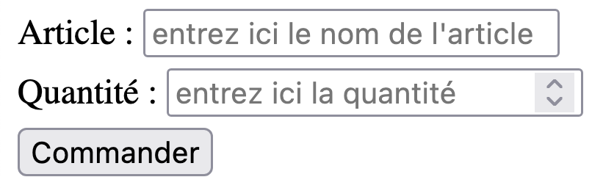
Fais également en sorte que le message de la page commande.php affiche maintenant « Vous venez de commander l’article ‘…’ en X exemplaires ».

Références
Les présents exercices ont été élaborés à l’aide des ressources suivantes :
- Forbes, A. (2013). The Joy of PHP: A Beginner's Guide to Programming Interactive Web Sites.
- Vaswani, V. (2021). PHP A Beginner’s Guide.
- Cours de « Développement d’applications WEB » (2018), Hénallux

